**Отчетная форма**

|  |  |  |  |  |  |  |
| --- | --- | --- | --- | --- | --- | --- |
| **Образовательная организация** | **Количество участников, в том числе** | | | | **Количество проведенных мероприятий** | **Выводы о неделе, описание опыта по внедрению новых эффективных элементов недели**  Адрес сайта  ОО со ссылкой на информацию о проведении недели |
| **МБОУ СОШ № 49** | **Обучающихся** | **Родителей** | **Педагогов** | **Соц. партнеров (перечислить)** |
| 98 | 76 | 11 |  | 7 | В МБОУ СОШ № 49 прошла областная неделя профилактики употребления алкоголя среди обучающихся. Неделя прошла под девизом «Будущее в моих руках». Ребятам понравились проведенные мероприятия, с удовольствием принимали участие. Неделя показала, что проведенные мероприятия помогли обучающимся всесторонне рассмотреть проблему алкоголизма в современном обществе и сформировать собственное мнение о данной проблеме.  [sh49-slyudyanka-r138.gosweb.gosuslugi.ru](https://sh49-slyudyanka-r138.gosweb.gosuslugi.ru/) |

**Информационная справка**

о проведении Недели по профилактике употребления алкоголя среди обучающихся образовательных организаций, приуроченной к Всероссийскому дню трезвости и борьбы с алкоголизмом

**«Будущее в моих руках»**

**в МБОУ СОШ №49**

В МБОУ СОШ №49 прошла профилактическая неделя под названием «Разноцветная неделя».

**Сроки проведения:** 2.10.2023 – 6.10.2023г.

**Цель:** снижение рисков возможного употребления обучающимися алкогольных напитков

**Задачи:**

- выяснить уровень информированности подростков об опасности употребления алкогольных напитков;

- создать условия для формирования у обучающихся отрицательного отношения к употреблению алкогольных напитков;

- расширить представление подростков о замещении употребления алкогольных напитков позитивной деятельностью;

- развивать у обучающихся навыки проявления силы воли и принятия собственных решений.

В рамках Недели были организованы и проведены следующие мероприятия:

1. Анкетирование учащихся

2. Акция «Настроение школы»

3. Просмотр фильма в старших классах, в рамках проекта «КИНОУРОКИ»

4. Творческое задание «Улыбка класса»

6. Тренинг «Комната друзей»

7. Размещение в родительских группах информации на тему «Подростковый алкоголизм»

Неделя началась с проведения акции «Настроение школы». При входе в школу обучающиеся выбирали смайлик, соответствующий их настроению и бросали в общую коробку. Затем мы подсчитывали количество, большего всего ребят пришли в школу с хорошим настроением.

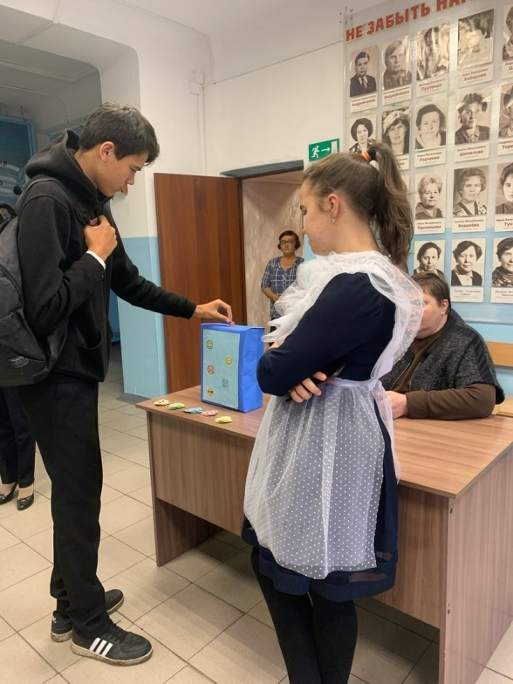

Также в понедельник было проведено входное анкетирование. Результаты первого этапа анкетирования показали, что участники хорошо понимают цель проведения недели, участвовать в данном мероприятии детям интересно, понимают то такое алкоголизм и кА кон опасен для организма человека.

В рамках проведения недели каждый класс выполнял творческое задание «Улыбка класса», в течение дня ребята вместе рисовали плакат, в котором отразили улыбку.

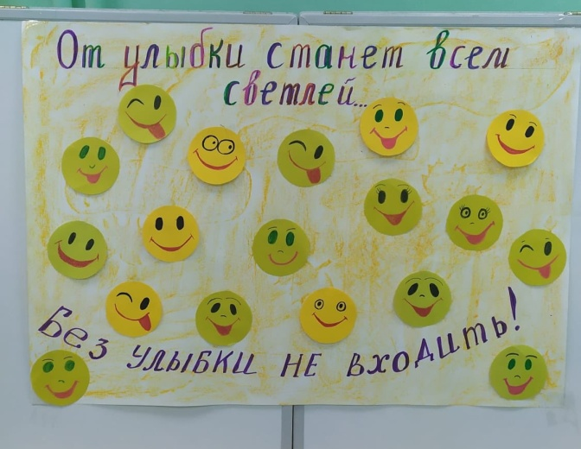 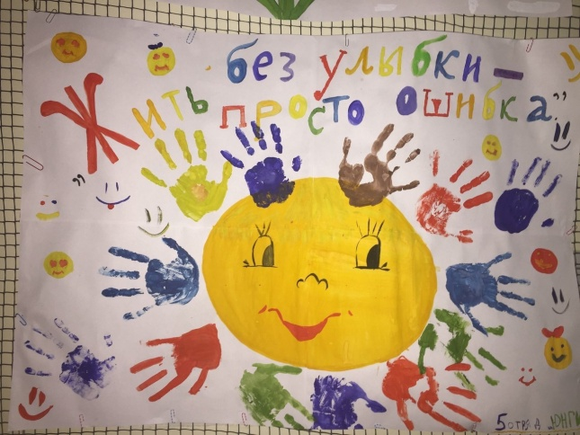

Также ребята могли «взять улыбку с собой»

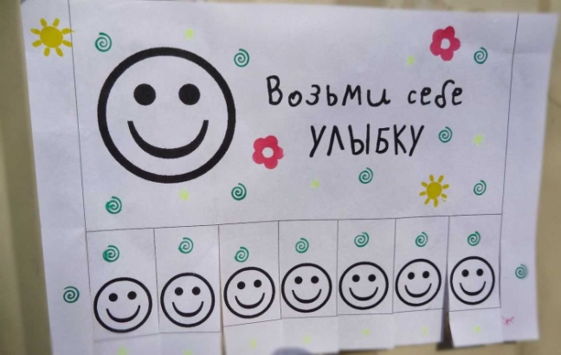

Педагогом психологом было проведено занятие для учащихся начальной школы «Город дружбы», целью которого было сплочение коллектива. Ребятам было предложено нарисовать домик, которые отражают их самих, придумать название и историю домика. В целом мероприятие прошло позитивно дружно, способствовало развитию взаимопонимания в классе.

В рамках недели было предусмотрено взаимодействие с родителями, до которых информация доводилась посредством размещения информации в группах вайбер. Информация была предоставлена на тему «Подростковый алкоголизм», где были отражены такие вопросы как мотивы употребления алкоголя подростками, его влияние на них и рекомендации для родителей по профилактике употребления алкоголя среди подростков.

В старших классах был организован просмотр фильма «Если бы не Я», в рамках проекта «Киноуроки».

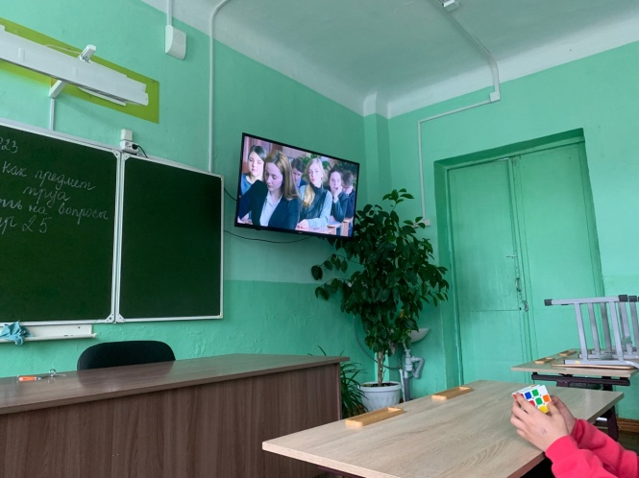

В  рамках проекта «Киноуроки в школах России» учащиеся ГБОУ ООШ с. Сидоровка посмотрели короткометражный фильм «Если бы не я». Фильм раскрывает понятия «сила воли, сила духа».

В нем рассказывается о девушке Веронике. Умная, скромная и тихая девочка влюбляется в своего одноклассника Жеку, модника, не имеющего никаких представлений о морали и воспитании. Но вовремя рядом с ней оказался Глеб, бывший одноклассник, который отличается от Жени. Он помог Веронике реализовать мечту и поступить в театральный кружок. В конце фильма на уроке литературы Вероника говорит «от лица всех думающих девчонок», что они ошибочно думают, что за наглостью и развязностью их избранника обязательно скрывается мужественная, сильная, интересная личность, способная их защитить. Но разглядеть истинное лицо удается не сразу. Кому-то помогает понять случай, а кому-то – катастрофа. В конце урока Вероника соглашается с учительницей и говорит: **«**Мы должны размышлять, иначе неизвестно, какими мы вырастем и что нас ждет**».**

Герои фильма часто повторяют слова: **«**Есть воля — есть человек! Нет воли — нет человека!**».**Посмотрев фильм, ребята отметили, что важными качествами духовно сильного человека являются способность делать правильный нравственный выбор, желание творить добро, умение сопротивляться негативному давлению, стремление достигать поставленные цели в жизни. Они сделали вывод, что побеждает тот, у кого есть воля и мечта